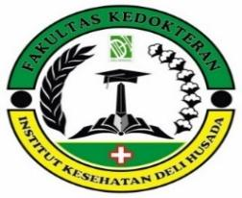 | INSTITUT KESEHATAN DELI HUSADA DELI TUA  PROGRAM STUDI TEKNOLOGI LABORATORIUM MEDIS  PROGRAM SARJANA TERAPAN
RENCANA PEMBELAJARAN SEMESTER
- IDENTITAS MATA KULIAH
Nama mata kuliah | Kode mata kuliah | Rumpun Mata Kuliah | SKS |  | Semester | Tanggal penyusunan
 |  |  | Teori | Praktikum
PENDIDIKAN ANTI KORUPSI | APK172 | MKI | 2 | - | VII | 25 Maret 2025
Deskripsi mata kuliah | Materi mata kuliah Pendidikan Budaya Anti Koupsi (PBAK) meliputi konsep umum korupsi, penyebab korupsi dan dampak korupsi, nilai dan prinsip anti korupsi , sejarah perkembangan dan pemberantasan korupsi,strategi pencegahan dan pemberantasan korupsi, program kementerian kesehatan dalam pemberantasn korupsi, tata kelola perguruan tinggi yang baik dan bersih dan tindak pidana korupsi serta peran serta mahasiswa dalam pemberantasan korupsi
Capaian Pembelajaran (CP) | S1 : Bertakwa kepada Tuhan Yang Maha Esa dan mampu menunjukan sikap relegius  P2 :Mampu memecahkan masalah pendidkan budaya anti korupsi  KK1 :Mampu meneapkan penguasaan konsep-konsep pencegehan anti korupsi dan ilmu pendidikan budaya antikorupsi
Capaian Pembelajaran Mata Kuliah (CPMK) | CPMK-1 : Mahasiswa mampu menjelaskan komsep korupsi dan penyebab korupsi  CPMK-2 : Mahasiswa mampu menjelaskan danmpak korupsi dan nilai anti korupsi  CPMK-3 : Mahasiswa mampu menjelaskan Prinsip anti korupsi dan sejarah perkembangan korupsi  CPMK-4 : Mahasiswa mampu menjelaskan strategi upaya pencegahan korupsi
Bahan Kajian/Materi Pembelajaran | - Konsep dasar korupsi  - Factor penyebab terjadinya korupsi  - Dampak korupsi  - Nilai-nilai anti korupsi  - Prinsip-prinsip anti korupsi  - Gratifikasi  - Sejarah perkembangan korupsi  - Strategi upaya pencegahan dan pemberantasan korupsi  - Upaya pencegahan dan pemberantasan korupsi  - Tindak pidana korupsi  - Program kementrian Kesehatan dalam pencegahan korupsi  - Tata Kelola perguruan yang baik dan bersih  - Peran mahasiswa dalam pemberantasan korupsi
Daftar Referensi | 1.Andi Parellangi, dkk, 2020, Modul Budaya Anti Korupsi Poltekkes Kemenkes RI, Badan PPSDM kementerian Kesehatan RI. 2020  2.Kementerian Kesehatan. 2014. Modul Anti Korupsi. Kementerian Kesehatan PPSDM Pusidiklat Aparatur  3.Komisi Pemberantasan Korupsi. 2016. Modul Materi Siap Berantas Korupsi. Direktorat Pendidikan dan Pelayanan Masyarakat Kepedulian Bidang Pencegahan. Komisi Pemberantasan Korupsi
Dosen Pengampu | 1. Burhanuddin Nasution, M.Pd
Otorisasi | Ketua Program Studi  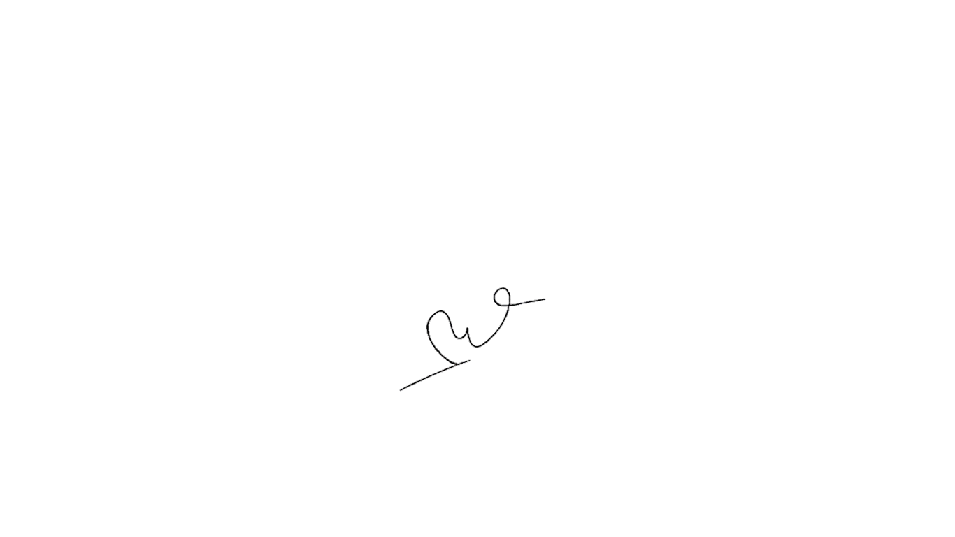  dr. Amril Purba, M.Biomed, AIFO-K  NIP. 19730324 202310 1 001 |  | Tim Pengembang RPS  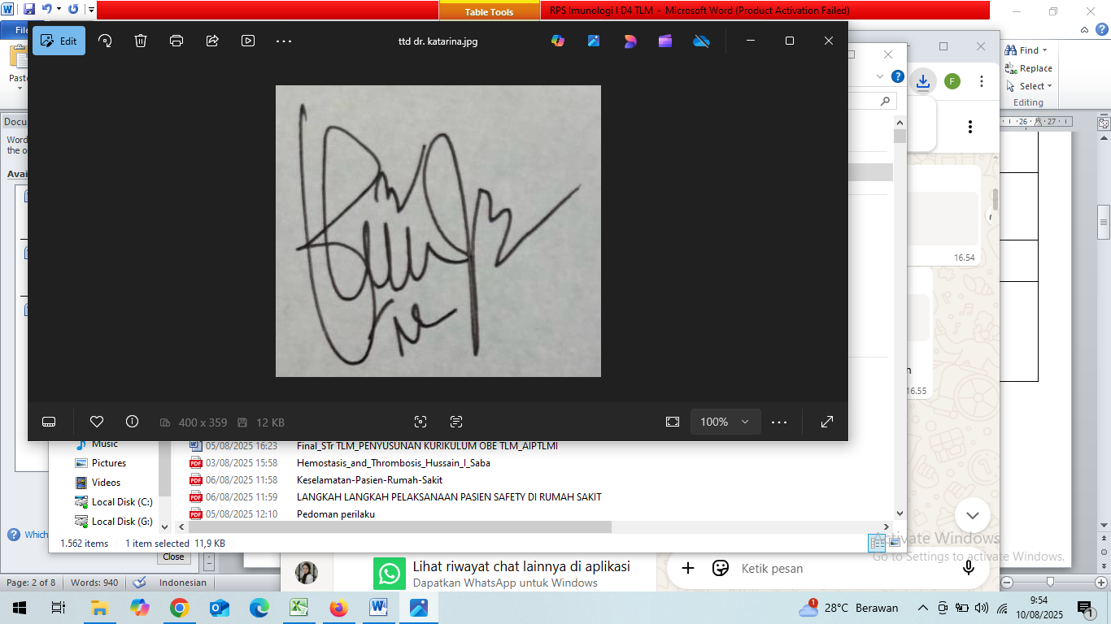  dr. Katarina Julike, M.Ked (Clin-Path), Sp.PK  NIP. 19850713 202307 2 001

- PROGRAM PEMBELAJARAN

Minggu Ke/  Waktu | Sub CPMK (Kemampuan akhir yang direncanakan) | Materi pembelajaran | Bentuk dan Metode Pembelajaran | Estimasi Waktu | Pengalaman Belajar Mahasiswa | Bobot  Nilai | Dosen
(1) | (2) | (3) | (4) | (5) | (6) | (7) | (8)
1 & 2 | Mahasiswa mengetahui  mengelola waktu belajar sesuai lingkup dan tugas dalam perkuliahan dan dapat menjelaskan tentang konsep korupsi | 1.Konsep dasar korupsi | Ceramah, simulasi dan diskusi kelompok | Kuliah interaktif  1 x 50 menit | Mengkaji tentang konsep korupsi | 10% | BN
3 | Mahasiswa dapat menjelaskan faktor-faktor penyebab korupsi | Faktor-Faktor Penyebab Korupsi :  - Faktor umum penyebab korupsi  - Faktor internal penyebab korupsi  - Faktor eksternal penyebab  korupsi | Ceramah, simulasi dan diskusi kelompok | Kuliah interaktif  1 x 50 menit | Mengkaji tentang faktor-faktor penyebab korupsi | 5% | BN

4&5 | Mahasiswa mampu menjelaskan tentang dampak korupsi | Dampak Masif korupsi :  - Ekonomi  - Pelayanan Kesehatan  - Sosial masyarakat  - Birokrasi pemerintah  - Politik demokrasi  - Penegakkan hukum  - Pertahanan dabn Keamanan  Kerusakan Lingkungan | Ceramah, simulasi dan diskusi keSlompok | Kuliah interaktif  1 x 50 menit | Mengkaji tentang dampak korupsi | 10% | BN
6 | Mahasisa mampu menjelaskan tentang Nilai-nilai Anti Korupsi | Nilai-Nilia Anti Korupsi | Ceramah, simulasi dan diskusi kelompok | Kuliah interaktif  1 x 50 menit | Mengkaji tentang nilai-nilai anti korupsi | 5% | BN
7 | Mahasiswa mampu Menjelaskan tentang Prinsip-prinsip Korupsi | Prinsip-prinsip Korupsi | Ceramah, simulasi dan diskusi kelompok | Kuliah interaktif  1 x 50 menit | Mengkaji tentang  Prinsip-prinsip korupsi | 5% | BN
8 |  |  | UTS | SESE | SES

9 | Mahasiswa mampu menjelaskan sejarah perkembangan korupsi | Sejarah Koropsi :  - Korupsi jaman penjajah  - Korupsi pasca kemerdekaan  - Korupsi era orde baru  Korupsi era reformasi | Ceramah, simulasi dan diskusi kelompok | Kuliah interaktif  1 x 50 menit | Mengkaji tentang sejarah perkembangan korupsi | 10% | BN
10 | Mahasiswa mampu Mampu menjelaskan strategi pencegahan dan pemberantasan korupsi | Pemberantasan Korupsi :  1.Konsep pemberantasan korupsi  2.Strategi Pemberantasan korupsi | Ceramah, simulasi dan diskusi kelompok | Kuliah interaktif  1 x 50 menit | Mengkaji tentang  strategi pencegahan dan pemberantasan korupsi | 10% | BN
11 | Mahasiswa mampu menjelaskan upaya pencegahan dan penindakan pemberantasan korupsi | Pemberantasan korupsi:  1.Upaya pencegahan  2.Upaya penindakan korupsi | Ceramah, simulasi dan diskusi kelompok | Kuliah interaktif  1 x 50 menit | Mengkaji tentang upaya pencegahan dan penindakan pemberantasan korupsi | 10% | BN
12 | Mahasiswa mampu menjelaskan tentang tindak pidana korupsi | 1.Tindak Pidana Korupsi  2.Peraturan perundang undangan | Ceramah, simulasi dan diskusi kelompok | Kuliah interaktif  1 x 50 menit | Mengkaji tentang tindak pidana korupsi | 10% | BN
13 | Mahasiswa dapat menjelaskan program kementerian kesehatan dalam pencegahan korupsi | Program Kemenkes dalam pencegahan korupsi | Ceramah, simulasi dan diskusi kelompok | Kuliah interaktif  1 x 50 menit | Mengkaji tentang program kementerian kesehatan dalam pencegahan korupsi | 10% | BN
14 | Mahasiswa dapat menjelaskan tata kelola perguruan tinggi yang baik dan bersih | Tata Kelola Perguruan Tinggi Yang Baik Dan Bersih | Ceramah, simulasi dan diskusi kelompok | Kuliah interaktif  1 x 50 menit | Mengkaji tentang tata kelola perguruan tinggi yang baik dan bersih | 10% | BN
15 | Mahasiswa mampu mnjelaskan peran mahasiswa dan keterlibatan dalam Pemberantasan korupsi | Peran Mahasiswa dan Keterlibatan mahasiswa Pendidikan Budaya Anti  Korupsi | Ceramah, simulasi dan diskusi kelompok | Kuliah interaktif  1 x 50 menit | Mengkaji tentang  peran mahasiswa dan keterlibatan dalam Pemberantasan korupsi | 5% | BN
16 |  |  | UAS

